PREFA SH FIX mit KV Sparren 13 Naturblank, VE 6 Stk.

PREFA

Eigenschaften

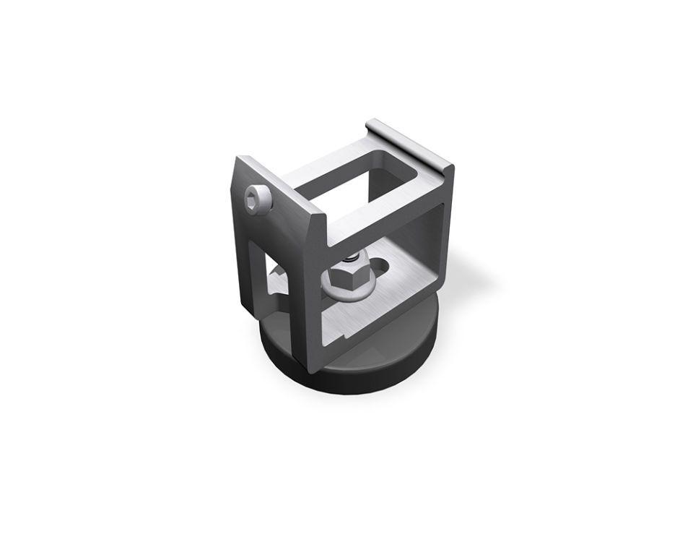

GTIN:

4043111092577

HAN:

556405

Produkt

Montagezubehör, Befestigungszubehör

Breite (mm)

200,00

Länge (mm)

290,00